Практическая работа № 11
Разработка модульных тестов с проверкой результатов тестирования
с учетом погрешности

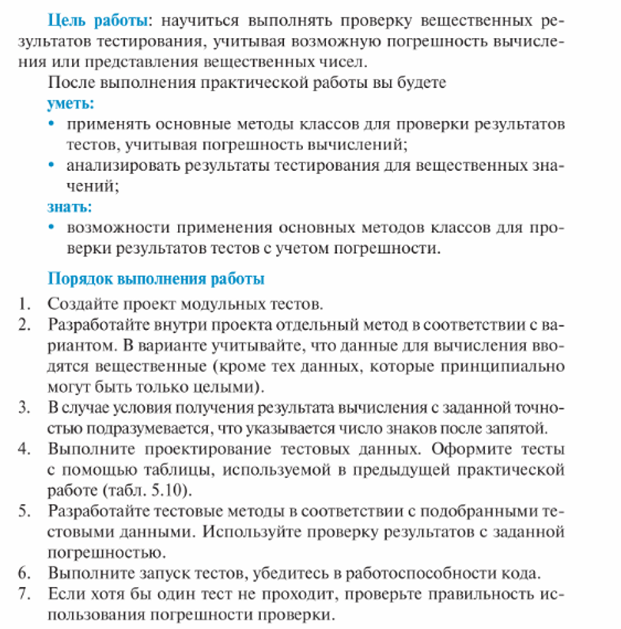


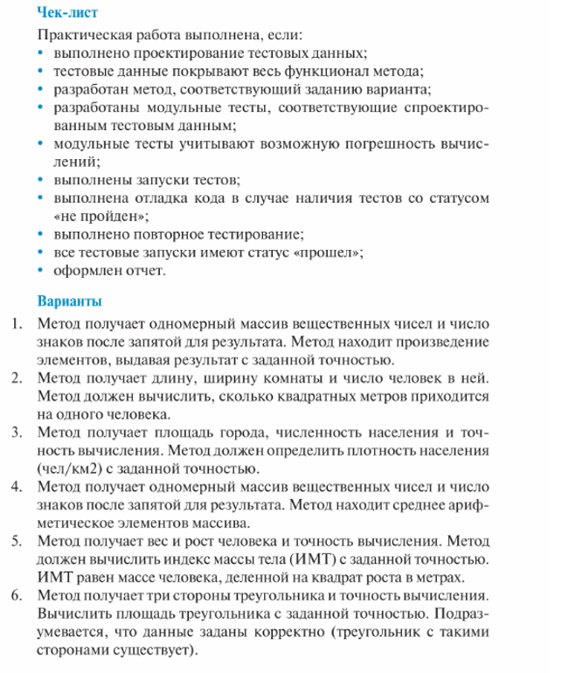
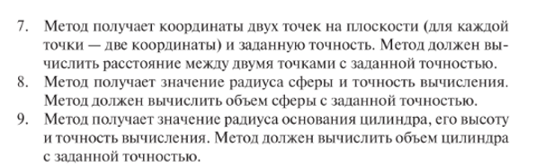

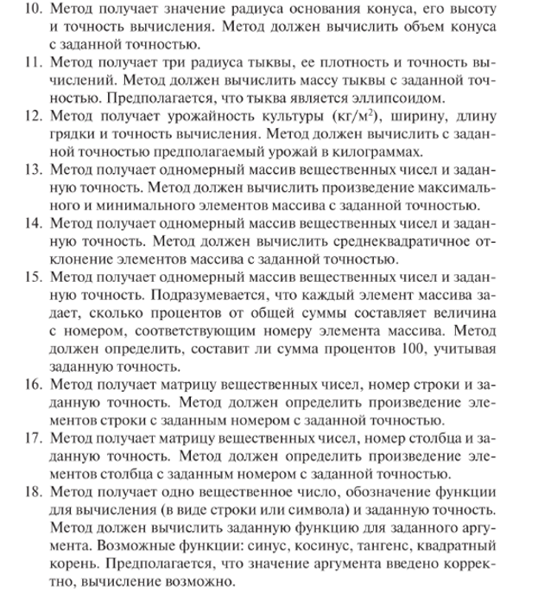
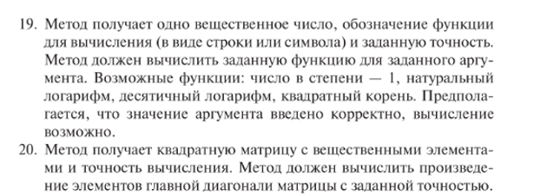

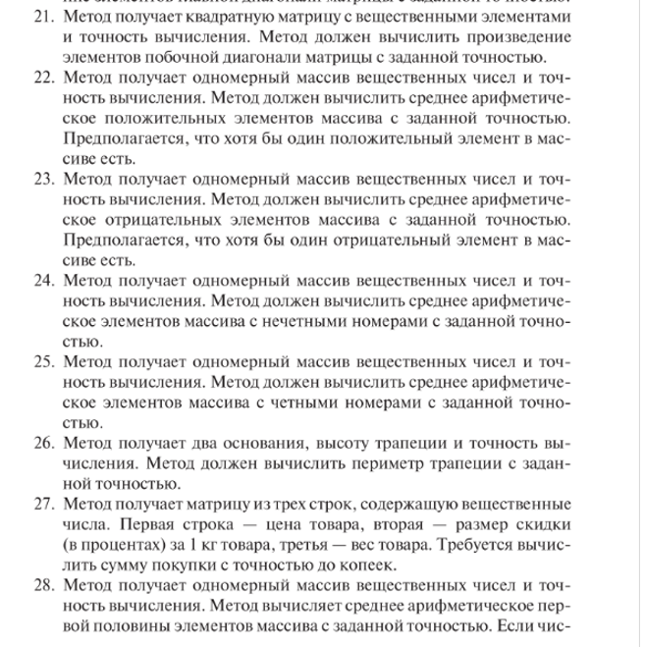
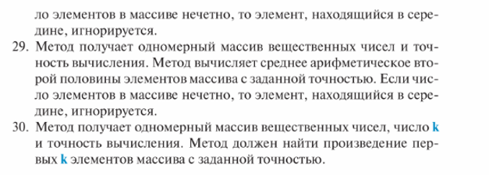

№ теста | Резюме тестирования | Входные данные (радиус, точность) | Ожидаемый результат | Вид теста (позитивный / негативный)
1 | Радиус = 0, точность = 0 | 0, 0 | 0.0 | позитивный
2 | Радиус = 1, точность = 2 | 1, 2 | 4.19 | позитивный
3 | Радиус = 3, точность = 1 | 3, 1 | 113.1 | позитивный
4 | Радиус = 2.5, точность = 3 | 2.5, 3 | 65.450 | позитивный
5 | Отрицательный радиус | -1, 2 | (исключение) | негативный
6 | Отрицательная точность | 1, -1 | (исключение) | негативный
7 | Большой радиус | 100, 0 | 4188790 | позитивный

